Общество с ограниченной ответственностью
“1С-Медицина-Регион”
Контракт № 69/25 от 28.07.2025 года
Рабочая документация

Информационная система управления ресурсами медицинских организаций Тюменской области

ЭТАП № 3
Настройка (адаптация) Системы по дополнительным заданиям Заказчика

ПОЛЬЗОВАТЕЛЬСКАЯ ИНСТРУКЦИЯ

СЭМД (257) Выписка из протокола решения врачебной комиссии для направления на медико-социальную экспертизу (CDA) Редакция 1

На 3 листах

г. Тюмень
2025 г.

ООО «1С-Медицина-Регион»
Контракт № 69/25 от 28.07.2025 года на оказание услуг по настройке (адаптации) Государственной информационной системы управления ресурсами медицинских организаций Тюменской области. Этап 3. Настройка (адаптация) Системы по дополнительным заданиям Заказчика

1 Основание разработки инструкции
Основанием для разработки данного документа является Контракт № 69/25 от 28.07.2025 года на оказание услуг по настройке (адаптации) Государственной информационной системы управления ресурсами медицинских организаций Тюменской области, а именно: раздел Технического задания (приложение № 1 к Контракту) Этапа № 3. Настройка (адаптация) Системы по дополнительным заданиям Заказчика. Задание на доработку системы № МИС-Р-1760.

2 Пользовательская инструкция
Для формирования медицинского документа (МД) «необходимо войти в периферийную БД с правами врача амбулатории: подсистема «Контроль исполнения» - «АРМ врача Поликлиника».
В перечне записанных пациентов найти нужного, двойным щелчком по пациенту перейти во вкладку «Приемы», выбрать случай и добавить посещение (либо открыть новый случай). В открывшемся окне выбора ШМД выбрать «Протокол заседания врачебной комиссии» (рис.1).
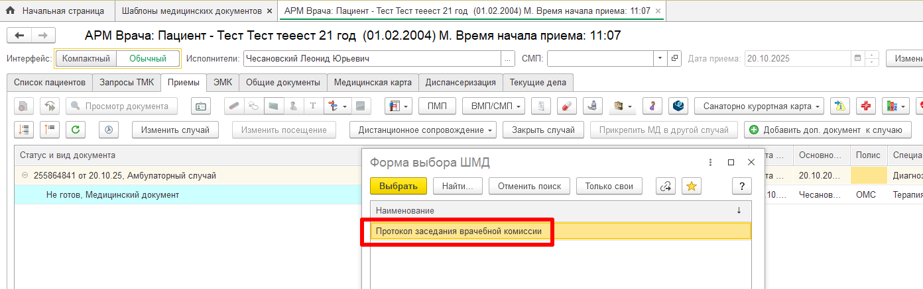
Рис. 1 – Выбор ШМД для случая
В открывшейся форме создания медицинского документа выбираем в поле «Характеристике случая экспертизы» - «Направление на МСЭ», а в поле «Вид экспертизы» - Экспертиза с целью решения медико-социальных проблем (рис. 2).
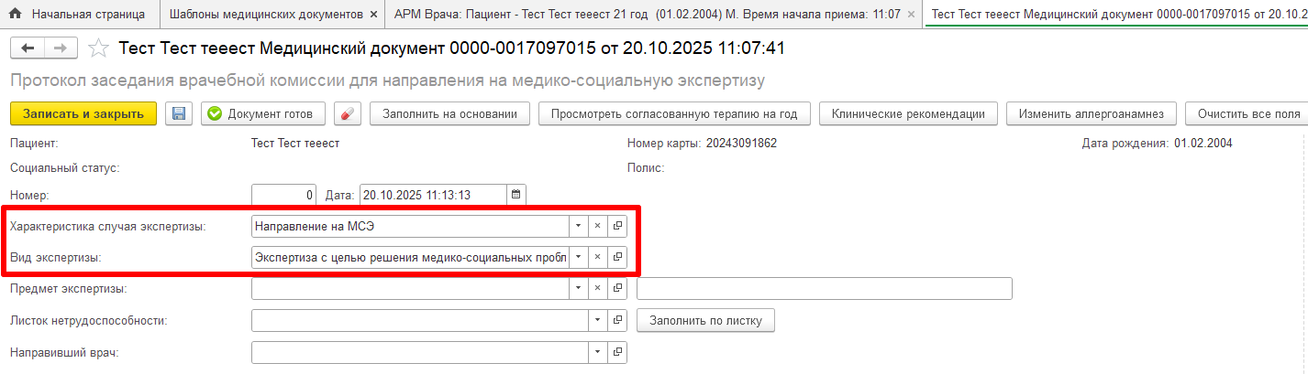
Рис. 2 – Форма медицинского документа
По окончании работы с МД, нажать «Документ готов», подписать ЭЦП врача, далее – «Записать и закрыть».
После подписания ЭЦП МО через массовое подписание, СЭМД на основе созданного МД автоматически отправится в РЭМД.

